Рабочее место процедурной медсестры

Врач отделения делает назначения, которые отображаются в процедурном кабинете. После этого процедурная медсестра осуществляет вход в МЕДОС и регистрирует забор биоматериала в отделении. Вводит параметры отчета - забор - Не был (был выбирает, когда хочет посмотреть кого она уже передала) , передача в лабораторию - Не была произведена, может указать тип биоматериала, период забора. В поле Группировка указывает По типу биоматериала. В таком случае результаты поиска будут сгруппированы в зависимости от типа биоматериала.

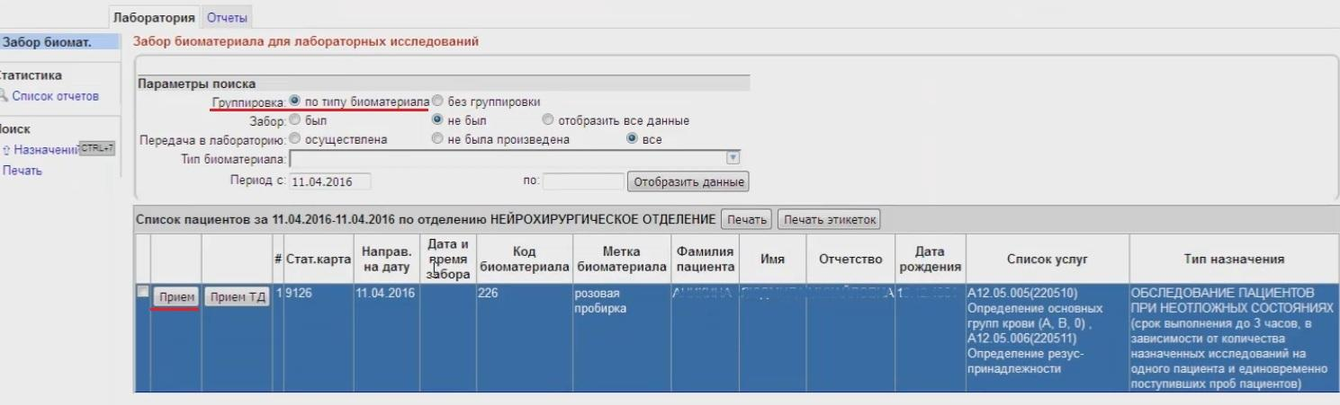

Процедурная медсестра нажимает кнопку "Прием", которая означает, что биоматериал этого пациента принят.
После этого нужно во всплывающем окне отметить дату и время приема и нажать "Ок". Или нажать кнопку "Прием ТД" - автоматически проставится текущая дата и время. Таким образом осуществляется регистрация приема биоматериала.

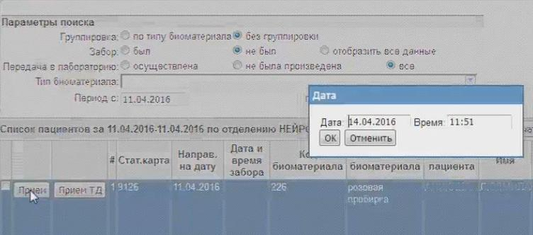

Теперь этот биоматериал можно найти, если при формировании отчета выбрать параметр забор - "был". Тут аналогично можно выбирать Группировку: по типу биоматериала или без группировки.

Без группировки:

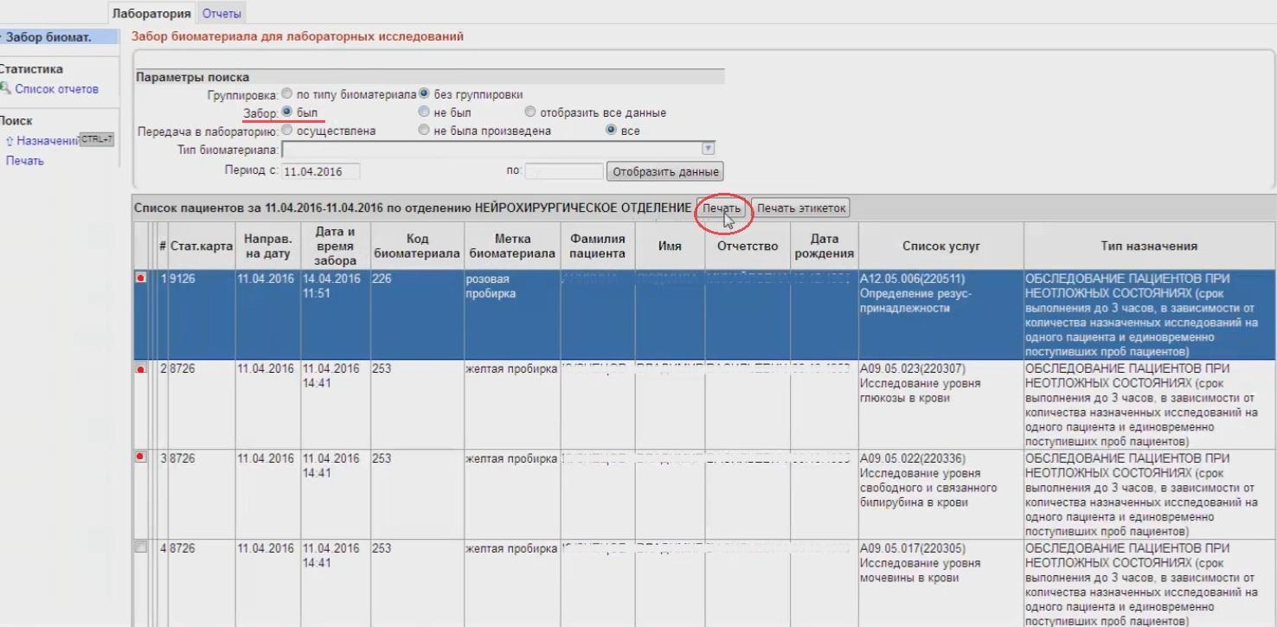

С группировкой:

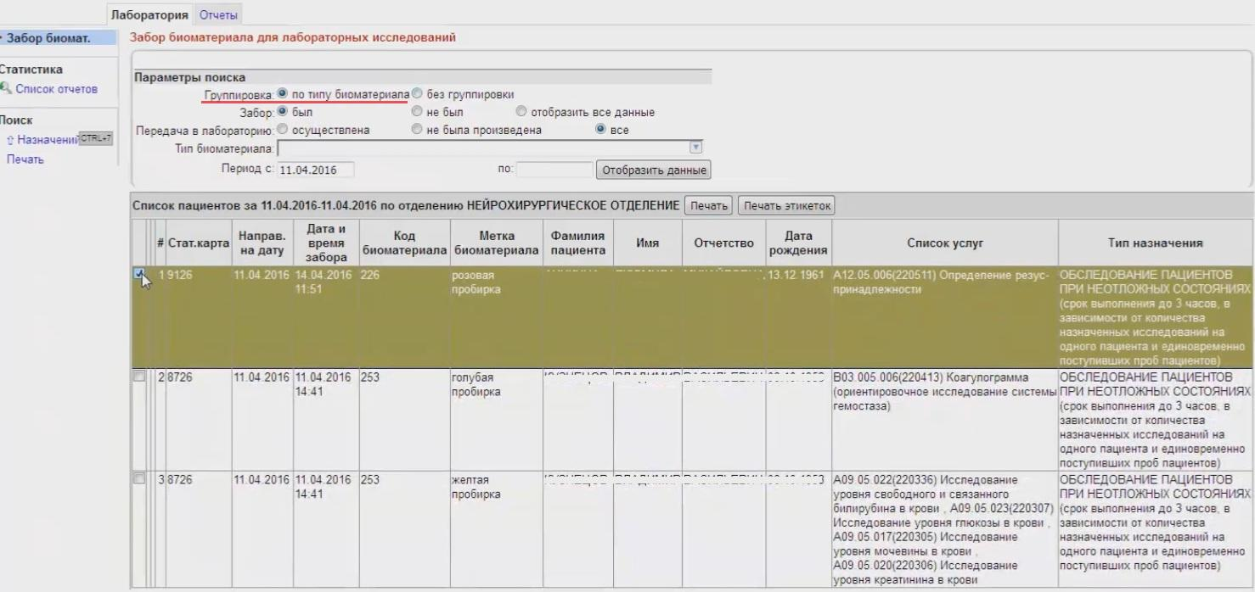

Для того, чтобы распечатать реестр, нужно выбрать параметр "забор был", и нажать кнопку "печать". При выборе забора "был", в реестре отображается фамилия процедурной медсестры, дата и время забора, на которое лаборатория обращает внимание. Если время будет просрочено, то лаборатория не примет этот анализ.
При нажатии кнопки Печать, распечатается весь список пациентов. Можно осуществить выборочную печать пациентов, отметив галочками слева у номера стат.карты нужных пациентов, и уже после этого нажав Печать.

Вид при печати:
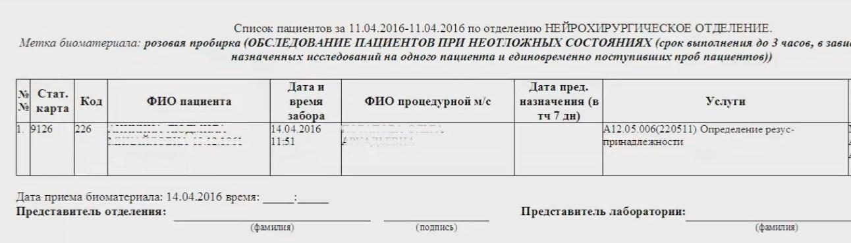

К сведению: У старшего лаборанта есть доступ к кнопке "Очистить данные о приеме". Если нажать эту кнопку, то регистрация биоматериала отменяется. Теперь этот биоматериал можно найти, если при формировании отчета выбрать параметр забор - " не был".

